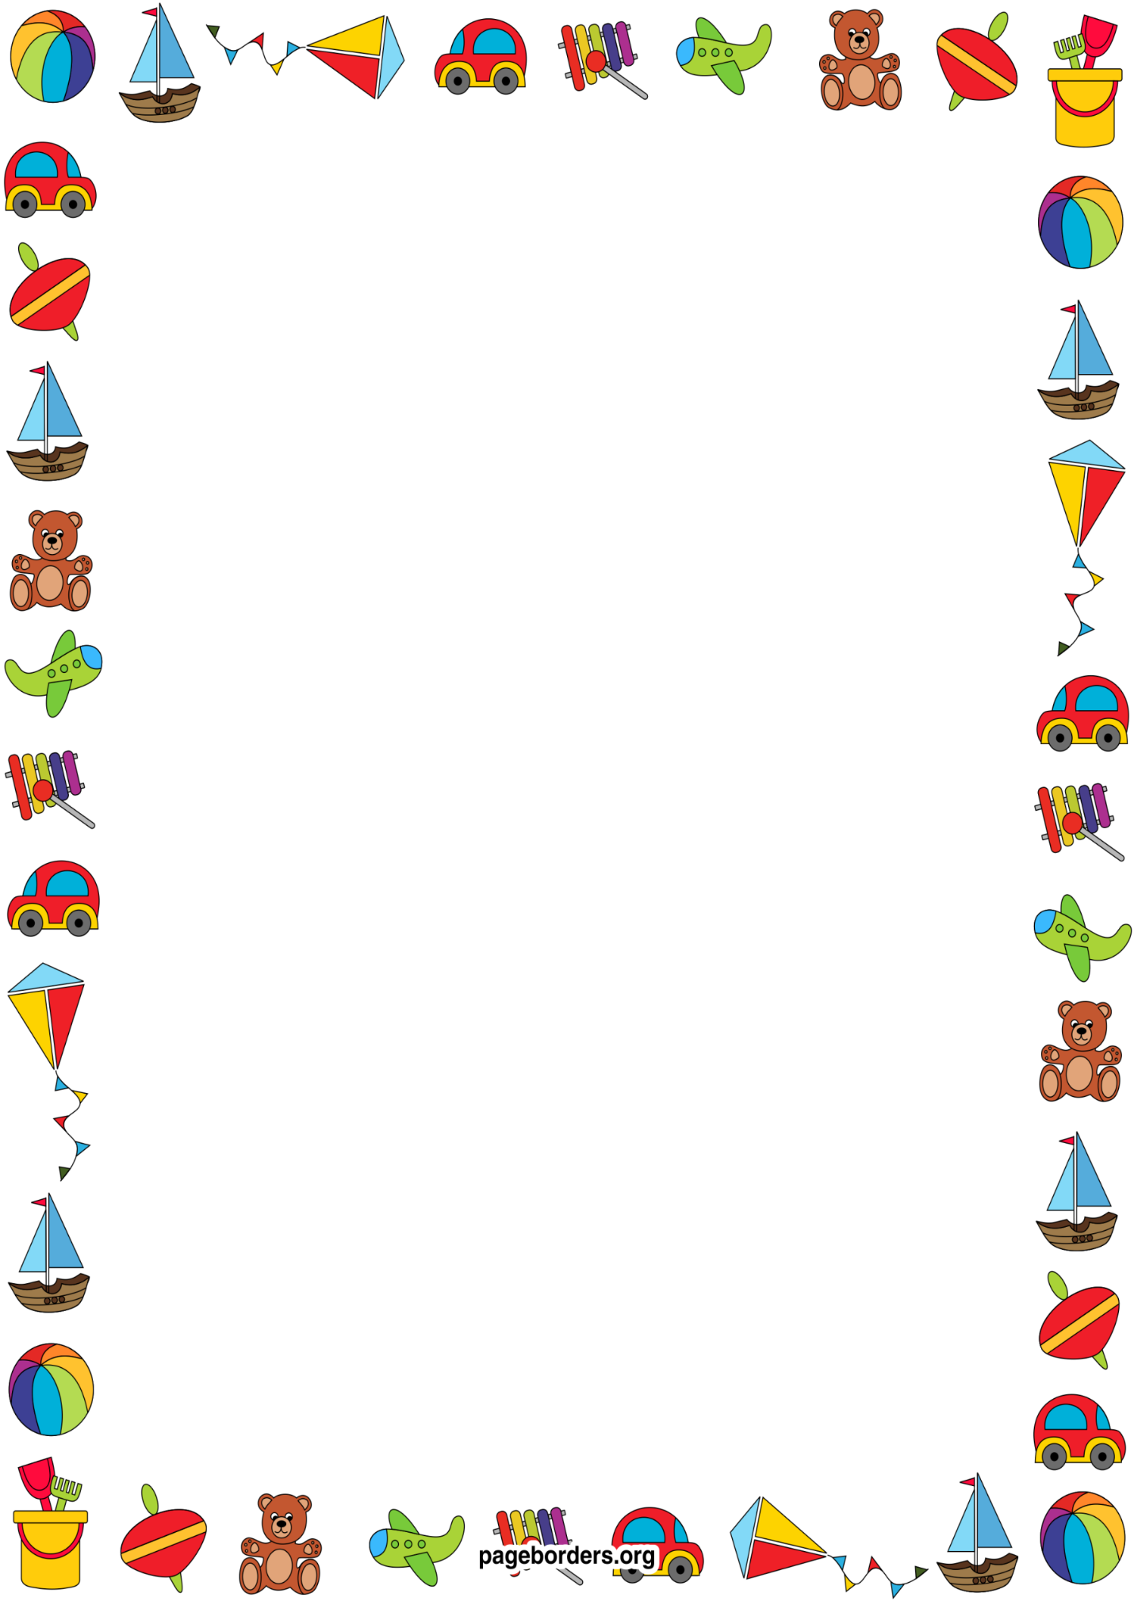

**Гимнастика и массаж губ**

*Необходимым условием успешности развития артикуляторной моторики является уточнение кинестетических ощущений положения и движения губ и нижней челюсти.*

**Рекомендуемые упражнения**

**1**.Удерживание губами различного рода пластмассовых и деревянных трубочек постепенно уменьшающегося диаметра.

**2**.Смыкание губ ( обычное, плотное, очень плотное).

**3**.Смыкание и размыкание губ при закрытом и открытом рте.

**4**.Медленное вытягивание губ «хоботком» и такое же медленное возвращение в исходное положение.

**5**.Вращательные движения губ «хоботком».

**6**.Движения губ «хоботком» влево и вправо.

**7**.Мгновенное смыкание губ с разрывом типа «поцелуй».

**8**.Имитация полоскания зубов.

**9**.Присосать верхнюю губу, захватить её нижними зубами и несколько раз таким образом почмокать.

**10**.Присосать нижнюю губу, точно так же захватив её верхними зубами, так же почмокать несколько раз.

**11**.Сделать губы «Бутончиком» и, не размыкая, «пожевать» их несколько раз.

**12**.Сомкнуть губы, затем резко создать разрежение в ротовой полости и так же резко разомкнуть их – получится громкий хлопок.

**13**.Поочерёдное поднимание и опускание верхней и нижней губ.

**14**.Вибрация губ (фырканье лошади).

Если не получаются некоторые упражнения гимнастики, следует выполнять их с механической помощью ( помогая пальцами рук).



**Мимическая гимнастика для детей**

*С целью развития лицевых мышц рекомендуется*

*имитация мимических движений с использованием картинок.*

**1**.Высоко поднять брови – «Мы умеем удивляться».

**2**.Нахмурить брови ( следить, чтобы губы не участвовали в движении) – «Мы умеем сердиться».

**3**.Широко раскрыть глаза – «Мы испугались».

**4**.Улыбнуться одними губами так, чтобы зубы не были видны ( следить, чтобы глаза не улыбались).

**5**.Улыбнуться одним углом рта, стараться, чтобы уголок губ «смотрел» на ухо.

**6**.Улыбнуться другим углом.

**7**.Повторить движения поочерёдно.

**8**.Закрыть один глаз, затем другой. Поочерёдно закрывать глаза – «Мы подмигиваем».

**9**.Сильно надуть щёки, выпустить воздух. Поочерёдно надувать щёки, перегоняя воздух из одной щеки в другую.

**10**.Сомкнутые губы вытянуть вперёд в «трубочку», затем улыбнуться как в упражнении 4. Чередовать эти движения.

**11**.Открывать и закрывать рот. Удерживать открытый рот под счёт 1 – 5.

**12**. «Пила»: положить руку на подбородок, движения нижней челюсти вправо, влево. Следить, чтобы при этом не поворачивалась голова.

**13**.Двигать нижней челюстью вперёд – назад, вверх – вниз.

**14**.Раздувать ноздри – «Мы нюхаем».

**15**.Сузить глаза.

**16**.Поднимать верхние губы на улыбке, сморщивая нос (презрение).

**17**.Оттягивать нижнюю губу вниз (отвращение).